Berg-Schueni

Brugg – Schinznach Bad - Brugg

13. Oktober. 2022

Treffpunkt: Brugg AG, Zeit: 09:00

Leitung: Max Thanei, Tel. Mob. 079 770 02 01

Charakter: Schöne Wanderung im Kanton Aargau,

Wanderroute: Brugg, Galgehübel, Eihölzli, Lättestude,Schinznach Bad, Wildischachen, Brugg,

Wanderzeit: Wanderzeit ca.4Std.30Min. Distanz 16,5km, Aufstieg 300m, Abstieg 300m (kumuliert). Kleiner Snack für zwischendurch nicht vergessen!!

Ausrüstung: Kleidung für die entsprechende Wetterlage, Stöcke

Verpflegung: Restaurant „Bahnhöfli“ (Tel: 056 443 10 00 )
https://www.bahnhoefli-schinznach.ch/

Anmeldung: Bis spätestens Dienstag, 11 Oktober, 2022 23:59
an Max Thanei / max.thanei@bluewin.ch Tel: 044/ 301 43 13

Fahrplan: Es ist stets ratsam, Abfahrtszeiten und Gleisbelegung zu kontrollieren.

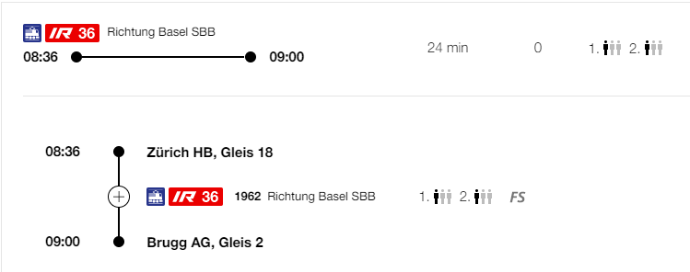

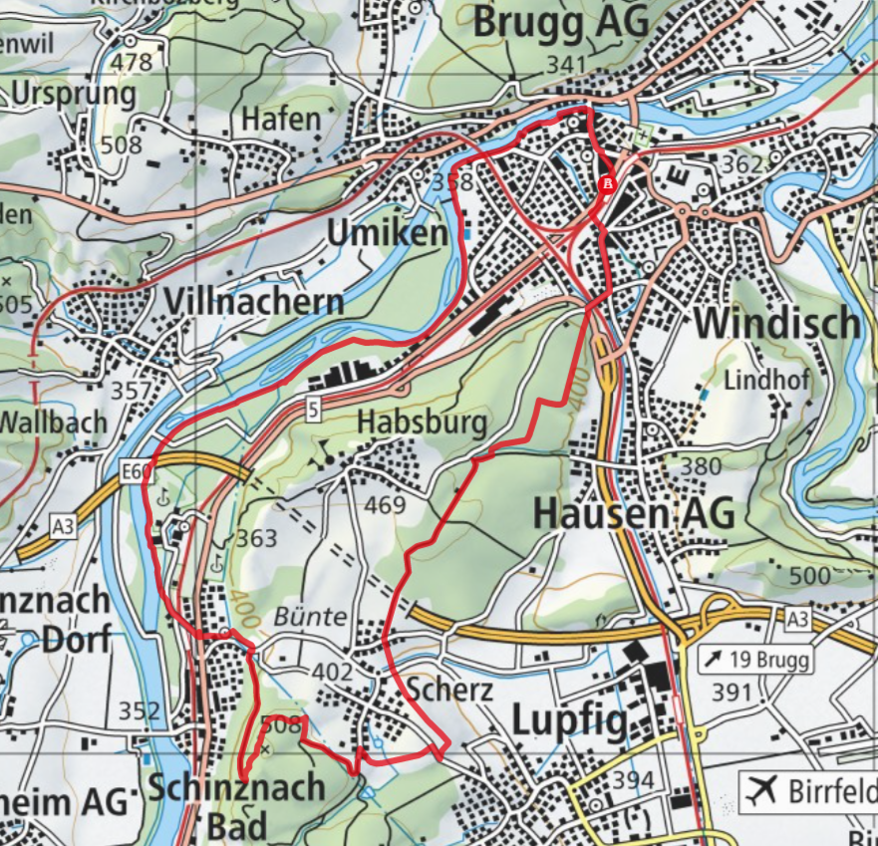

Restaurant „Bahnhöfli“
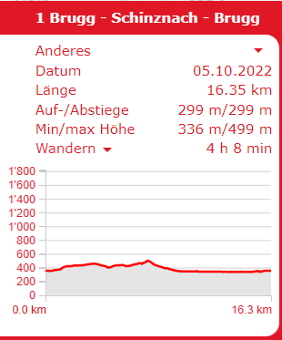

Rückfahrt: ca. viertelstündlich nach Zürich HB

Tickets: Heimatbahnhof nach Brugg,
Brugg nach Heimatbahnhof

Kürzungsmöglichkeit

Mit dem ÖV direkt nach Schinznach Bad fahren und mit der ganzen Wandergruppe das Mittagessen
im Restaurant „Bahnhöfli“ geniessen.
Anschliessend mit der ganzen Wandergruppe nach Brugg wandern.



